**GS**

Une image contenant personne, intérieur, mur

Description générée avec un niveau de confiance très élevé Une image contenant personne, intérieur, mur, pose

Description générée avec un niveau de confiance très élevé Une image contenant personne, intérieur, mur

Description générée avec un niveau de confiance très élevé

**Noa Eléa Axel**

**Noa Eléa Axel**

Une image contenant personne, mur, intérieur

Description générée avec un niveau de confiance très élevé Une image contenant personne, intérieur, mur

Description générée avec un niveau de confiance très élevé Une image contenant personne, mur, intérieur, regardant

Description générée avec un niveau de confiance élevé

**Aïden Angèle Juliette**

**Aïden Angèle Juliette**

Une image contenant personne, intérieur, mur

Description générée avec un niveau de confiance très élevé Une image contenant personne, mur, intérieur, tenant

Description générée avec un niveau de confiance élevé Une image contenant personne, intérieur, pose, bébé

Description générée avec un niveau de confiance très élevé

**Martin Noémie Noëline**

**Martin Noémie Noëline**

Une image contenant personne, mur, intérieur, jeune

Description générée avec un niveau de confiance très élevé Une image contenant personne, mur, intérieur

Description générée avec un niveau de confiance très élevé Une image contenant personne, intérieur, fille, femme

Description générée avec un niveau de confiance très élevé

**Valentine Aoden Kim**

**Valentine Aoden Kim**

**PS**

**Une image contenant intérieur, mur, personne

Description générée avec un niveau de confiance très élevé Une image contenant intérieur, personne

Description générée avec un niveau de confiance très élevé Une image contenant mur, personne, intérieur

Description générée avec un niveau de confiance très élevé**

**ZOE JOY LEA**

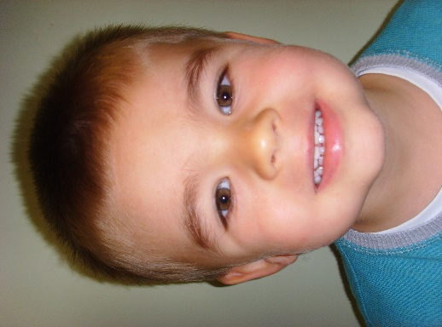 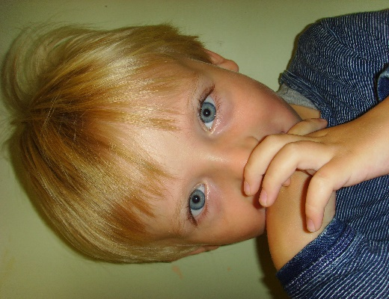 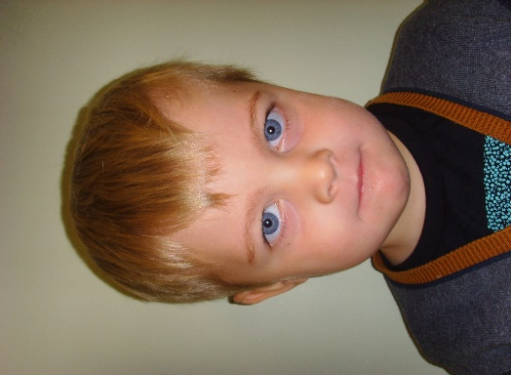

**AXEL ELIE JULES**

**PS**

**Une image contenant personne, intérieur, mur, petit

Description générée avec un niveau de confiance très élevé Une image contenant mur, personne, intérieur, garçon

Description générée avec un niveau de confiance très élevé Une image contenant mur, personne, intérieur, souriant

Description générée avec un niveau de confiance très élevé ROMANE OLLAN BECCA**

**Une image contenant personne, fille, petit, intérieur

Description générée avec un niveau de confiance très élevé Une image contenant mur, personne, intérieur, cravate

Description générée avec un niveau de confiance très élevé Une image contenant personne, intérieur, mur, assis

Description générée avec un niveau de confiance très élevé**

**LANA JEAN SOLINE**

**PS**

**Une image contenant personne, mur, intérieur, verres

Description générée avec un niveau de confiance très élevé Une image contenant personne, intérieur, mur, petit

Description générée avec un niveau de confiance très élevé**

**PIERRE YANN**